

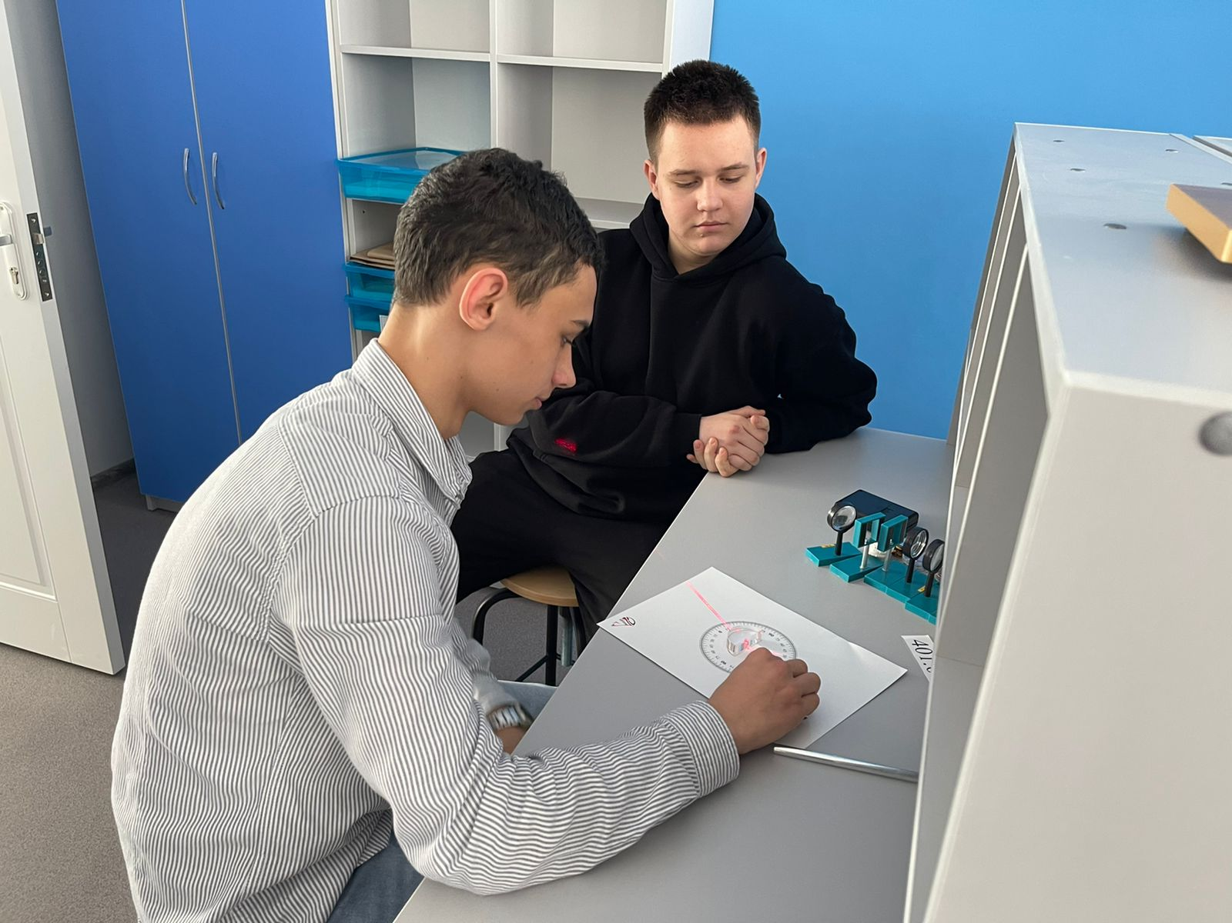

***Перечень оборудования кабинета «Физики» центра «Точка роста»***

|  |  |  |
| --- | --- | --- |
| **№** | **Наименование** | **Количество** |
| 1 | АРМ 06.2021 | 1 |
| 2 | Проектор aser X118HP+потолочное крепление | 1 |
| 3 | Доска интерактивная Classic Solution DT V83 | 1 |
| 4 | Доска мел/магнит | 1 |
| 5 | МФУ | 1 |
| 6 | МФУ Pantut 7100 DW | 1 |
| 7 | Мышь компьютерная | 3 |
| 8 | бессрочная лицензия на право установки и использования операционной системы общего назначения «AstraLinuxCommon Edition» | 3 |
| 9 | многофункциональное устройство (МФУ) Pantum 7100DW | 1 |
| 10 | оборудование для демонстрационных опытов по физике-1 |  |
| 11 | ноутбук учителя | 1 |
| 12 | ноутбук ученический | 3 |
| 13 | цифровая лаборатория для школьников | 3 |
| 14 | оборудование демонстрационное для опытов по физике | 1 |
| 15 | комплект для лабораторного практикума по оптике | 1 |
| 16 | комплект для лабораторного практикума по оптике 2 | 1 |
| 17 | комплект для лабораторного практикума по оптике 3 | 1 |
| 18 | комплект для лабораторного практикума по механике 1 | 1 |
| 19 | комплект для лабораторного практикума по механике 2 | 1 |
| 20 | комплект для лабораторного практикума по механике 3 | 1 |
| 21 | комплект для лабораторного практикума по молекулярной физике | 3 |
| 22 | набор демонстрационный по электродинамике | 3 |
| 23 | Лампочка на подставке | 15 |
| 24 | Динамометр лабораторный 5 Н планшетный | 15 |
| 25 | Калориметр с мерным стаканом | 20 |
| 26 | Машина электрофорная малая МЭМ | 1 |
| 27 | Набор тел равного объема | 15 |
| 28 | Набор маятников 7 шаров | 15 |
| 29 | Набор грузов по механике | 15 |
| 30 | Прибор для демонстрации сохранения импульса | 1 |
| 31 | Весы лабораторные рычажные (с плоскими чашами) | 16 |
| 32 | Термометр лабораторный 0+200 0С | 15 |
| 33 | Привод DVD+/-RW NEC | 3 |
| 34 | Накопитель Toshiba | 5 |
| 35 | Набор по дифракции и интерференции | 3 |
| 36 | Прибор по взаимодействию зарядов (электростатическая дорожка) | 1 |
| 37 | Комплект «Геометрическая оптика» | 1 |
| 38 | Комплект приборов для наблюдения спектров магнитных полей | 1 |
| 39 | Набор для демонстрации объемных спектров постоянных магнитов | 1 |
| 40 | Набор для демонстрации спектров электрического поля | 1 |
| 41 | Электромагнит разборный лабораторный | 4 |
| 42 | Прибор для демонстрации зависимости сопротивления проводника от его длины, сечения и материала | 1 |
| 43 | 3D принтер | 1 |